Муниципальное бюджетное общеобразовательное учреждение
«Крутинская гимназия»

Ландшафтный дизайн-проект
«Школа – территория цветов.»

Номинация: «Декоративное цветоводство и ландшафтный дизайн»

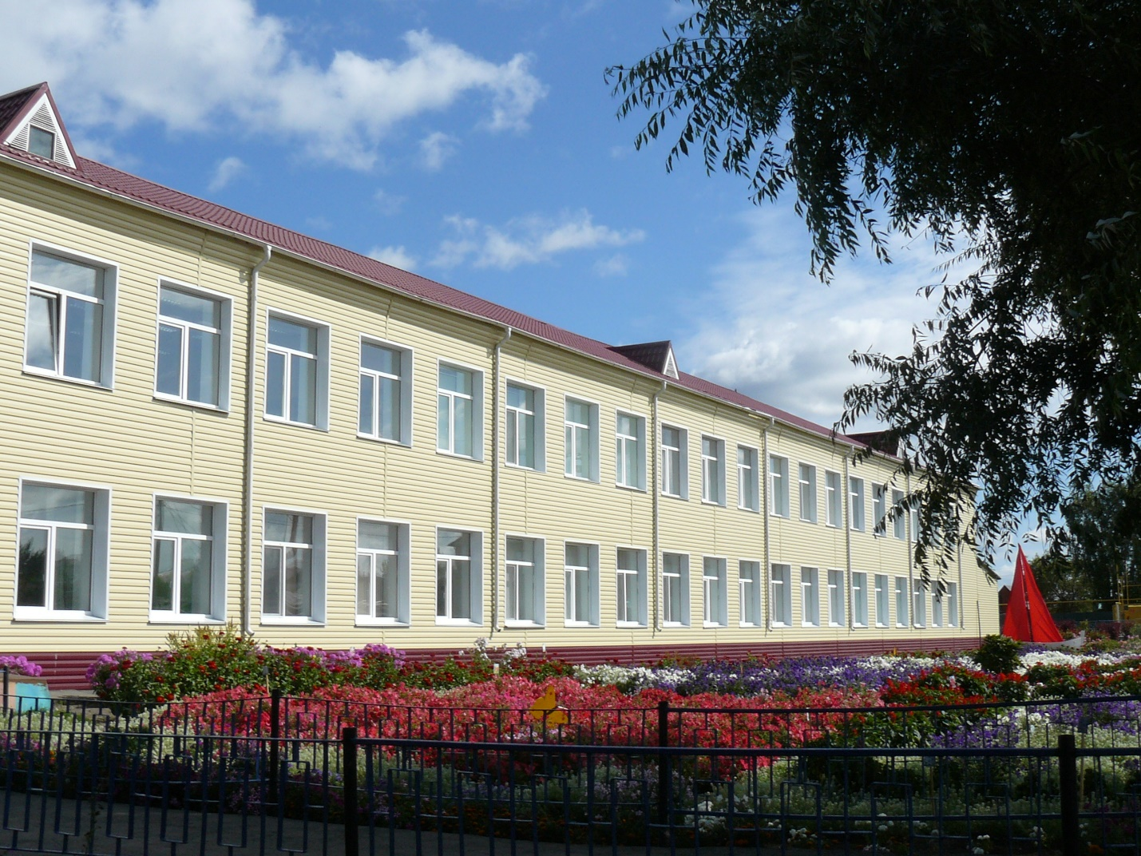

Автор: Сиволобова Ангелина Сергеевна. 11 класс.
Руководитель: Мосиенко Татьяна Николаевна.

Крутинка - 2019
Оглавление
Введение…………………………………………………………………….…….3
Глава1. Основная часть.
1.1 Описание обьекта исследования……………………………………….…...5
1.2 Изучение дополнительной литературы.
История и основы ландшафтного дизайна………………………………......6
Глава2. Практическая часть
1.1 Этапы реализации проекта…………………………………………….….….8
1.Результатыреализациипроекта………………………………………………..12Практическая значимость………………………… …………………………....13
Список литературы………………………………………………………………14
Приложение…………………………………………………………………..15-27

Введение.
"Театр начинается с гардероба, а школа - со школьного двора, потому что двор – это лицо школы". Жизнь каждого из нас начинается со школьного двора, со школы. Долгое время она служит нам защитой, очагом, опорой. Центром нравственного, эстетического и физического воспитания. Это наш быт, а с ним и стиль, образ жизни. И от того, как мы сумеем организовать его, зависит мироощущение и душевное состояние.
Охрана окружающей среды и рациональное использование ее ресурсов в условиях бурного роста промышленного производства, стало одной из актуальных проблем современности. Результаты воздействия человека на природу необходимо рассматривать не только в свете развития технического прогресса и роста населения, но и в зависимости от социальных условий, в которых они проявляются. Отношение к природе является мерой социальных и технических достижений человеческого общества, характеристикой уровня цивилизации.
Актуальность.
Выбранная нами тема актуальна в настоящее время, так как красивый, ухоженный пришкольный участок воспитывает в школьниках эстетические чувства, любовь к родному краю. Это место, где учащиеся приобретают основы экологических знаний, прививает любовь к труду, развивает чувство красоты. Включая каждый год новые элементы ландшафтного дизайна в пришкольную территорию, расширяя цветочно-декоративный отдел и обогащая видовой состав растений, мы планируем повышать уровень культуры не только учащихся школы, но и жителей нашего села.
Наша работа имеет научное и практическое значение, так как пришкольный участок - это экспериментальная и исследовательская площадка, где школьники могут вести наблюдения за окружающей природой, проводить различные экскурсии, это место отдыха и игр школьного лагеря, это просто райский уголок за стенами каменного здания.
Новизна нашей работы заключается в создании на пришкольной территории ухоженного и эстетически правильно оформленного участка, с последующим использованием данной территории. Мы хотим сделать нашу жизнь ярче, красивей, живописней, приобщив к этому и остальных учеников школы, а также их родителей.
Цель работы – создать и воплотить в жизнь дизайн-проект по преобразованию пришкольного участка.
Задачи работы:
- Изучить литературу по цветоводству, ландшафтному дизайну, малым декоративным формам.
- Создать проект цветника для эстетического оформления, с учетом всех особенностей участка.
- Организовать группы из учащихся, учителей, родителей каждого класса, представителей администрации, которая реализует весь объём работ по ландшафтному оформлению пришкольного участка.
- Воплотить идею ландшафтного проекта в жизни. Предмет исследования – пришкольный участок
Объект рассмотрения – устройство, практичность участка.
Нами были применены методы:
- работа с литературой; - работа с интернет-ресурсами;
- поисковый метод.
Гипотеза исследования: если мы изучим основы ландшафтного дизайна, то сможем украсить окружающую нас территорию пришкольного участка.
Продуктом нашей работы станет благоухающий, ухоженный, эстетически оформленный пришкольный участок

Глава 1. Основная часть.
1.1. Описание обьекта исследования.
1.1 Крутинка расположена в юго-западной части Крутинского района, на берегу живописного озера Ик. Крутинский район на северо-западе граничит с Тюменской областью, на юге - с Называевским, на востоке -Тюкалинским районами. Согласно геомофологическому районированию территория входит в Салтаимско-Тенисский гривный район, входящий в тюкалинскую приозерную впадину. Абсолютные отметки высоты колеблются от 100 до 130 метров.
Климат Крутинки типично континентальный. Средняя месячная температура января минус 25. Июля +25. Среднегодовое количество осадков колеблется от 306-529 мм в год.
Крутинка расположена в лесостепной зоне, для которой характерны выщелоченные и оподзоленные черноземы и серые лесные почвы. Видовой состав растительности представлен древесными растениями (береза, осина, ива); травяной покров негустой и представлен лугово-лесными видами (горошек мышиный, мятлик луговой, чина луговая, лобазник).
Крутинка – поселок городского типа с 1968 года. Основана в 1759 году. Расстояние до Областного центра г. Омска 187 километров, до железнодорожной станции Называевская 53 километра.
Население Крутинки чуть больше 7 тыс. человек. Занимается как развитием сельского хозяйства так и промышленностью. Из промышленности развиты: строительная отрасль, транспортная сфера, рыбная промышленность, легкая промышленность.
1.2 Пришкольный участок расположен на берегу озера Ик, на территории школы, имеет прямоугольную форму, ровный рельеф, хорошо освещен. Почва участка черноземна. На нашем участке почвы выщелоченные. Ph 7.
Участок огражден металлическим забором. Имеет водопровод.

1.2. История и основы ландшафтного дизайна.
История возникновения и развития ландшафтного дизайна
Древний мир
Первые упоминания об организованных ландшафтах относятся к VI—II векам до н. э. В это время на территории Древнего Египта, Ассирии и Вавилонии садоводство и ландшафтное моделирование уже сформировались как отдельные области профессиональной деятельности. Чуть позже в Древней Персии появились так называемые "райские сады" для царской забавы - охоты. В Древней Греции и Древнем Риме появились и стали популярными общественные сады при школах, гимназиях, а во внутренних двориках домов возникли небольшие перистили своего рода патио.
Средние века
Суровые времена средних веков способствовали замкнутой жизни людей, сады и садоводство ушло во внутреннюю жизнь человека, «спрятались» за монастырскими и дворцовыми стенами и стали выполнять в основном практическую функцию. В этот период получили распространение «кухонные» и аптекарские огороды при больницах и богодельнях, сады лекарственных растений.
Аптекарские сады и сады-огороды
В разное время к красоте и созданию клумб подходили по-разному. Помимо классических цветочных клумб, где росли великолепные цветники, создавались и удивительные по своей оригинальности и функциональной насыщенности клумбы из овощных культур, зелени и разнотравья. Впервые такие клумбы появились в Европе в XVI веке. Один из самых известных огородов-клумб возник около замка Вилландри, во Франции. Такие садыогороды радовали взор европейцев на протяжении нескольких столетий. Самое удивительное, что их основу формировали морковь, капуста, свекла и плодовые деревья. Такая клумба будет более чем уместна и в наши дни.
Екатерининские времена
Во времена Екатерины II в России цветы были не в почете. Вместо клумб сад украшала система газонов и дорожек - партер, обсаженный низкими стрижеными кустами и многолетниками. Цветы выращивали отдельно на грядках исключительно в интересах флористики. Вскоре пришла мода на ковровые клумбы - растения на них высаживались в виде геометрического "коврового" узора.
Двадцатый век
В ХХ веке такие клумбы вошли в обиход практически всех городов - они могут быть ковровыми узорами, вазами, часами и даже портретами. Такие клумбы очень эффективны, но для их поддержания требуется много сил. Поэтому постепенно их стали вытеснять «пестрые» клумбы, на которых высаживалось множество растений, постоянно цветущих и сохраняющих без особого труда свою декоративность. Цветы располагались на них в виде ромбов, прямоугольников или полос.
Желание человека быть ближе к живой природе становится все более актуальным с каждым годом. Поэтому в последние годы стали стали популярны клумбы и решения, напоминающие уголки дикой природы. Сначала в таком стиле создавали только альпинарии и водоемы, но сейчас таких решений, похожих на естественные природные группы растений, становится больше.
Основы ландшафтного дизайна.
Ландшафтный дизайн - это особый вид деятельности, направленный на создание искусственной среды для жизнедеятельности человека путём активного использования природных компонентов (рельеф, вода, растительности).
Ландшафтный дизайн включает в себя такие понятия, как: малые архитектурные формы (заборы, садовая мебель); теплицы, огороды, декоративные и плодово-ягодные деревья; газоны и цветники, оформление балконов, террас, веранд, окон, входов; инструменты, приспособления для ухода за растениями, а также средства защиты и удобрения.
Это целый комплекс мероприятий по благоустройству земельного участка, предполагающий структурированный подход к оформлению сада, включающий чёткую его планировку, фундаментальное преобразование с учётом почвенно-климатических факторов.
Специфика ландшафтного дизайна - использование природных материалов: растительности, воды, камней, земли, включая особенности топографии местности.
Пришкольный участок – это динамическая структура, которая меняется на протяжении времени. Следует учитывать это обстоятельство заранее – еще на этапе проектирования.
Планировка обычно включает разделение на отдельные участки земли целевого использования, прокладку дорожек, оборудование мест для сидения, устройство альпинариев, клумб и прочее. Основная задача при создании зеленых зон пришкольного двора заключается в максимальном использовании естественного, заданного самой природой, ландшафта местности.
Независимо от того, обустроен школьный двор или только предстоит осваивать территорию, все действия в области озеленения должны быть подчинены оформительским замыслам. При этом не первом месте стоит не последовательность действий, а насколько соблюдены при разбивке участков правила и архитектура. Ландшафтная архитектура предполагает рациональное использование земельного участка и организацию посадок в нем, а также создание интересных композиций и оригинальных колористических решений, грамотное размещение дорожек, устройство рокария или альпийской горки, газона и так далее.
Цветник - очень мощный прием выделения какого-либо участка местности, позволяющий организовать общий план участка, оживить монотонный весной и осенью ландшафт. Цветочное оформление должно быть правильно спланировано и равномерно размещено. Цветники могут иметь различные размеры, формы, композиционные решения, цветочные сочетания декоративных растений в зависимости от назначения и месторасположения. К элементам цветочного оформления регулярного стиля относятся клумбы, рабатки, бордюры, партеры.
Глава 2. Практическая часть.
2.1. Этапы реализации проекта
В своей работе мы выдвинули следующие задачи:
- Изучить литературу по цветоводству, ландшафтному дизайну, малым декоративным формам.
- Создать проект цветника для эстетического оформления, с учетом всех особенностей участка.
- Организовать группы из учащихся, учителей, родителей каждого класса, представителей администрации, которая реализует весь объём работ по ландшафтному оформлению пришкольного участка.
- Воплотить идею ландшафтного проекта в жизни.

Участники проекта
- Учащиеся
- Учителя
- Родители
- Технический персонал.

Этапы реализации проекта
- Знакомство и выбор идей оформления цветников и клумб, формулирование проблем, участие в проекте.
- Работа учащихся по поиску материалов к проекту (самостоятельно) и представления найденных материалов в форме реферата или статьи.
- Составление плана школьного участка
- Разработка технических требований к проекту: составление примерного перечня инструментов, строительных материалов и других материалов, которые потребуются для создания цветущего сада проводятся учениками совместно с учителем.

Выполнение практических заданий к проекту
- изготовление ящиков для рассады на уроках технологии
- выращивание рассады
- высаживание рассады в грунт и посев семян однолетних и многолетних цветочных культур
- уход за всходами
- создание из подсобных материалов поделок для украшения сада
- уход за посаженными растениями (полив, рыхление и т. д.)
Нами был создан и претворен в жизнь проект «Ландшафтный дизайн проект» пришкольного участка. Мы считаем, что озеленение школы необходимо проводить постоянно. На территории пришкольного участка имеется множество кустарников и многолетних цветов.. А именно: спирея, жасмин, барбарис, пионы, флоксы, лилии, тюльпаны. Летом в школе проходит производственная практика – работа на пришкольном участке. Эта бригада школьников ухаживает за растениями, посаженными на пришкольном участке, кустарниками и клумбами.
Первоочередной задачей для реализации нашей идеи было изучение литературы по ландшафтному дизайну.
Существуют различные стили ландшафтного дизайна территории.
Мы выбрали стиль - модерн для реализации своего проекта, он отличается простотой, минимумом украшений. Все просто, утонченно. Участок в стиле модерн имеет своеобразные формы, но без строгой симметрии.
После того как мы определились с направлением, в котором будем продолжать нашу работу, мы приступили ко второму этапу. Был составлен топографический план школьного двора. (приложение 1) разработано множество вариантов оформления и эскизов.
Следующий этап обсуждение проекта с администрацией школы, и они одобрили его, обещав помочь в реализации данного проекта.
В процессе всей нашей работы проводилась подготовка территории к последующим посадкам –уборка на участке. Учащиеся убирали с территории остатки мусора, освобождая место для посадки цветов; было проведено осеннее вскапывание участка.
В этом году, в юбилейный год, а нашей школе – 90 лет! Нас посетило романтическое настроение. На нашем участке появился парусник. Эту идею навеяла повесть Александра Грина, о непоколебимой вере и всепобеждающей, возвышенной мечте, о том, что каждый может сделать для близкого чудо. О чем мечтали выпускники 1928 года, в год создания школы? о чем мечтают нынешние? Алый паруc - символ устремленности в будущее, стремление учащихся к знаниям.
Крутинский район – край озер. Самые большие из них: Ик, Тенис и Салтаим. Мы расположили их на нашем участке в миниатюре, выделив цветом, используя триколор российского флага.
Цветы - украшение, фон, элемент декоративного покрытия и постоянные жители нашего участка. Без цветов не обойдется ни один земельный надел. Цветы действительно украшают участок и они же требуют определенного тщательного ухода. Красота цветника зависит не только от сочетания растений по окраске, фактуре, высоте, времени цветения, но и от того, какие условия будут созданы для ухода. Каждый вид растений по-своему требователен к влаге, свету, почве. Одни нужно пересаживать весной, другие осенью. Какимто растениям нужен частый полив, посаженным по соседству – воды требуется мало. Растения различаются и по отношению к теплу, свету и влаге. Теплолюбивые растения неприхотливы на юге, в условиях, когда лето короткое, тепла не хватает, необходимо выращивать их через рассаду. Холодостойкие и быстрорастущие растения можно высевать прямо в грунт, на постоянное место. Светолюбивые растения плохо растут при недостатке света и в тенистых местах, а тенелюбивые на солнце
Все эти особенности мы учитывали при подборке растений для нашего пришкольного участка. (приложение2)
Спецификация. Разработанная спецификация включает: ассортимент используемых растений, расчет их количества на объекте, расчет необходимого количества семян и т.д. (приложение2)
Эскиз проекта цветника. После нанесения границ участка, дорог, мест для клумб и т.д. составили эскизный проект цветника с учетом посадки растений.
(приложение2)
При создании цветника использовали популярные формы цветочных насаждений: клумбы, партеры, рабатки, бордюры и пр.
При этом придерживались определенного плана.
План работы при создании цветника.
- Отобрать посадочный материал.
- Обозначить контуры цветника.
- Подготовить «ложе цветника». Острой лопатой прорезать дерн по всему контуру клумбы. Затем снять дерн и тщательно перекопать землю.
- Внести удобрения. После подготовки посадочного места необходимо внести цветочное удобрение, используемое для посадки растений.
- Провести полив. Растения до посадки обильно полить.
- Разместить растения. Расставить растения по поверхности цветника в соответствии с планом и при необходимости откорректировать их местоположение.
Уход включает подкормку растений минеральными удобрениями, регулярный полив, прополку сорняков и рыхление почвы.
При создании той или иной формы цветочных насаждений большое значение имеет правильный подбор растений. При этом, кроме знания биологических особенностей и агротехники растений, надо обладать еще и художественным вкусом.
Подбор растений по времени цветения. При решении этого вопроса использовали растения с более ранним началом зацветания и более продолжительным сроком цветения.
Изучение особенностей участка привело к выбору следующих растений:

Петуния
Ромашка декоративная | Сальвия
Целозия | Цинерария
Бархатцы прямостоячие | Годеция
Алиссум | Подсолнечник
Цинния | Флоксы многолетние
Лилии | Лобелия
Бархатцы отклоненные | Флоксы однолетние
Лаватера

2.2 .Результаты реализации проекта.
Целью нашей работы было разработать и реализовать проект. В результате слаженной работы мы в полном объёме реализовали поставленные нами задачи, а именно:
    - узнали из литературных источников о видах цветников и формах цветочных насаждений, о правилах их создания, подбора растений и ухода за ними;
    - собрали информацию о биологических особенностях, агротехнических и экологических требованиях однолетников и многолетников;
    - проанализировали собранную информацию и подобрали видовой состав цветочных растений в соответствии с условиями пришкольного участка;
    - разбили клумбы по созданным планам на пришкольном участке;
    - организовали уход за клумбами во время летних каникул;
    - полученные результаты оформили в виде проекта.(см приложение)

Заключение
Самой значимой для нас оценкой являются теплые слова земляков и гостей райцентра в адрес озелененной территории гимназии; многочисленные фотографии на фоне цветников и декоративных скульптур нашей школы. Мы рекомендуем развитие и применение нашего проекта в других муниципальных образованиях Омской Области. Так как данный проект содействует трудовому, духовно-нравственному и эстетическому развитию школьника, родителей и педагогов.
В результате реализации данного проекта мы решаем множество важных в наше время задач: любовь к родному краю, содействие гармоничному развитию личности, привитие понятия красоты, воспитание бережного отношения к природе и окружающей среде, привлечение к общественно полезному труду, объединение интересов для совместной работы. (см приложение)

Список литературы
    - https://landvis.ru/landshaftnoe-proektirovanie/kratkaya-istoriyalandshaftnogo-dizajna/ - энциклопедия ландшафтного дизайна.
    - Джон Брукс. «Дизайн сада» Издательство ДК.
    - А.Ю.Сапелин. «Уроки садового дизайна» Издательство «Фитон+», 2008г.
    - Д.В.Нестерова. «Клумбы и живые изгороди» Издательство «Вече», 2002г.
    - Интернет.

Приложение 1
План пришкольного участка

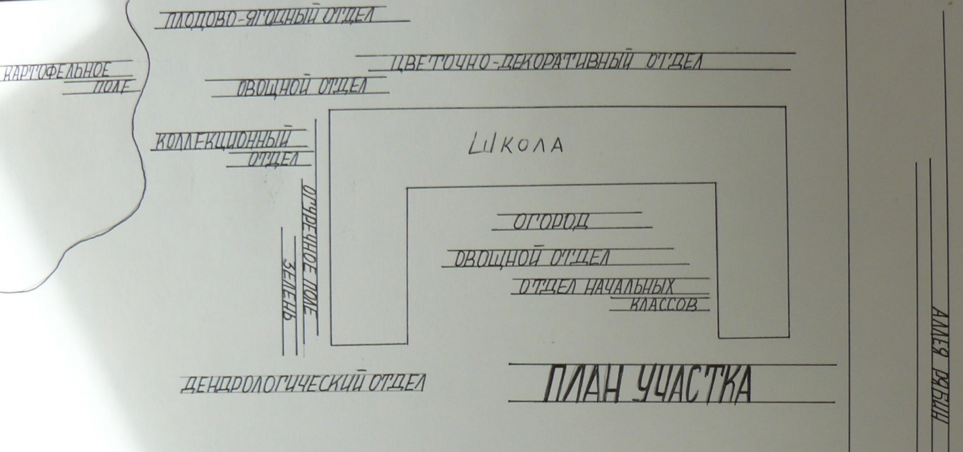

Приложение 2
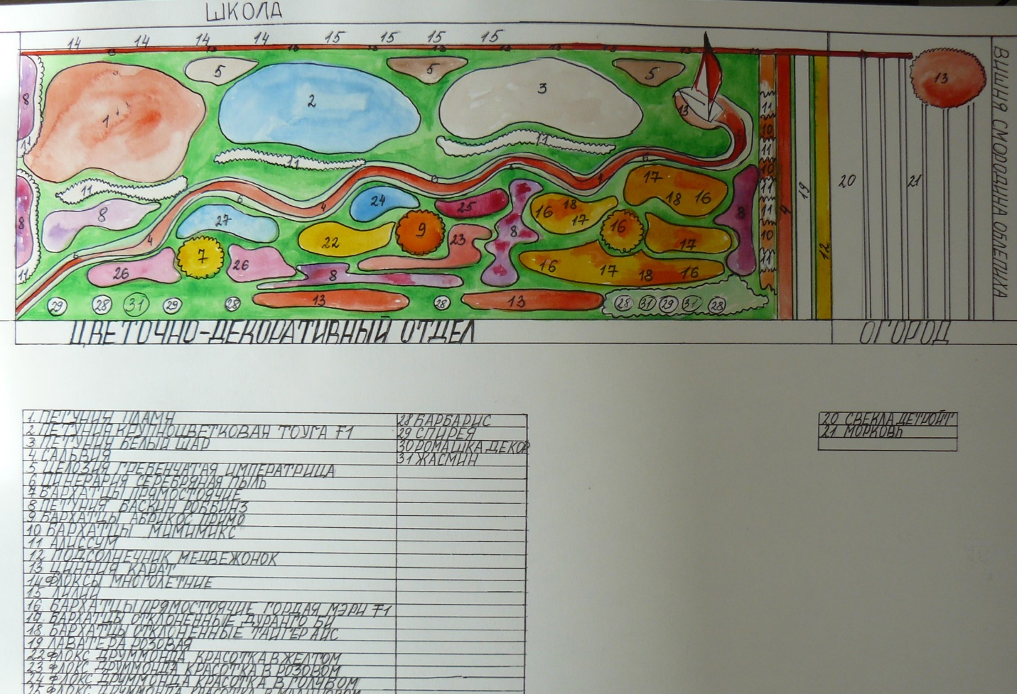

1. Петуния «Пламя» | 2. Петуния крупноцветковая
3. Петуния «Белый шар» | 4. Сальвия
5. Целозия гребенчатая «Императрица» | 6.Цинерария»  Серебряная пыль»
7.Бархатцы прямостоячие | 8. Петуния «Баскин роббинз»
9. Бархатцы «Абрикос Примо» | 10. Бархатцы «Мимимикс»
11. Алиссум | 12. Подсолнечник «Медвежонок»
13. Цинния «Карат» | 14. Флоксы многолетние
15. Лилии | 16. Бархатцы прямостоячие «Гордая Мери»
17. Бархатцы отклоненные «Дуранго Би» | 18. Бархатцы отклоненные «Тайгер Айс»
19. Лаватера розовая | 22. Флокс «Друммонда» Красотка в желтом
23. Флокс «Друммонда» Красотка в розовом | 24. Флокс «Друммонда» Красотка в голубом
25. Флокс «Друммонда» Красотка в малиновом | 26. Годеция
27. Лобелия «Ампельный синий каскад» | 28. Барбарис
29. Спирея | 30. Ромашка декоративная
31.Жасмин

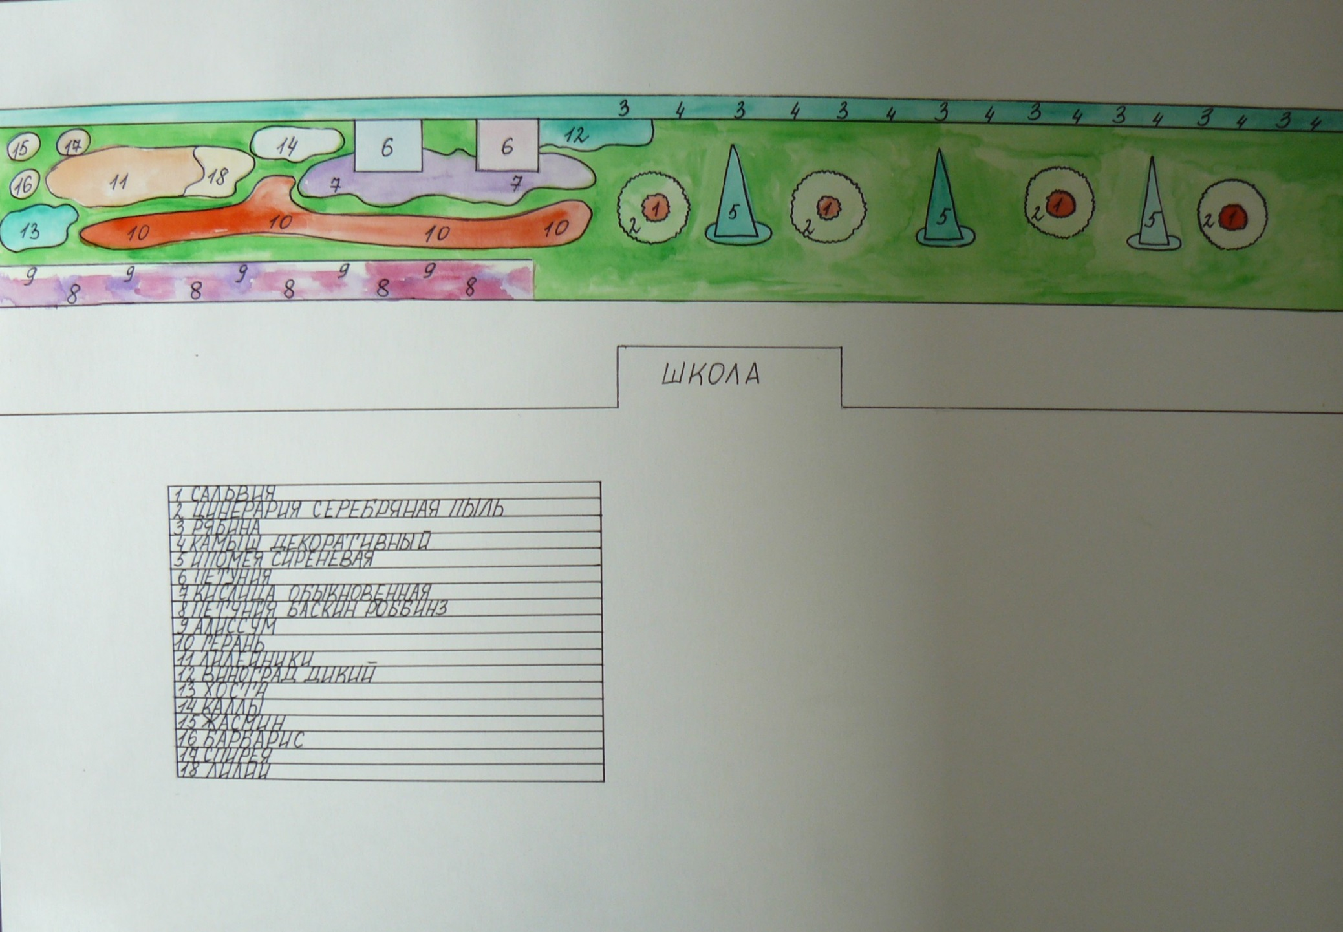

Список и колличество семян

Петуния «Пламя» - 15п
Петуния «Белый шар» - 15п
Петуния крупноцветковая- 15п
Сальвия -50п
Целозия гребенчатая «Императрица» - 10п
Бархатцы прямостоячие – 5п
Петуния «Баскин роббинз» - 10п
Бархатцы «Абрикос Примо» -5п
Бархатцы «Мимимикс» - 5п
Алиссум – 15п
Подсолнечник «Медвежонок» - 3п
Цинния «Карат» - 50п
Бархатцы прямостоячие «Гордая Мери» -4п
Бархатцы отклоненные «Тайгер Айс» -4п
Бархатцы отклоненные «Дуранго Би» -4п
Лаватера розовая – 3п
Флокс «Друммонда» - 20п
Годеция -5п
Лобелия «Ампельный синий каскад» - 5п
Церинария – 30п
Ипомея - 5п

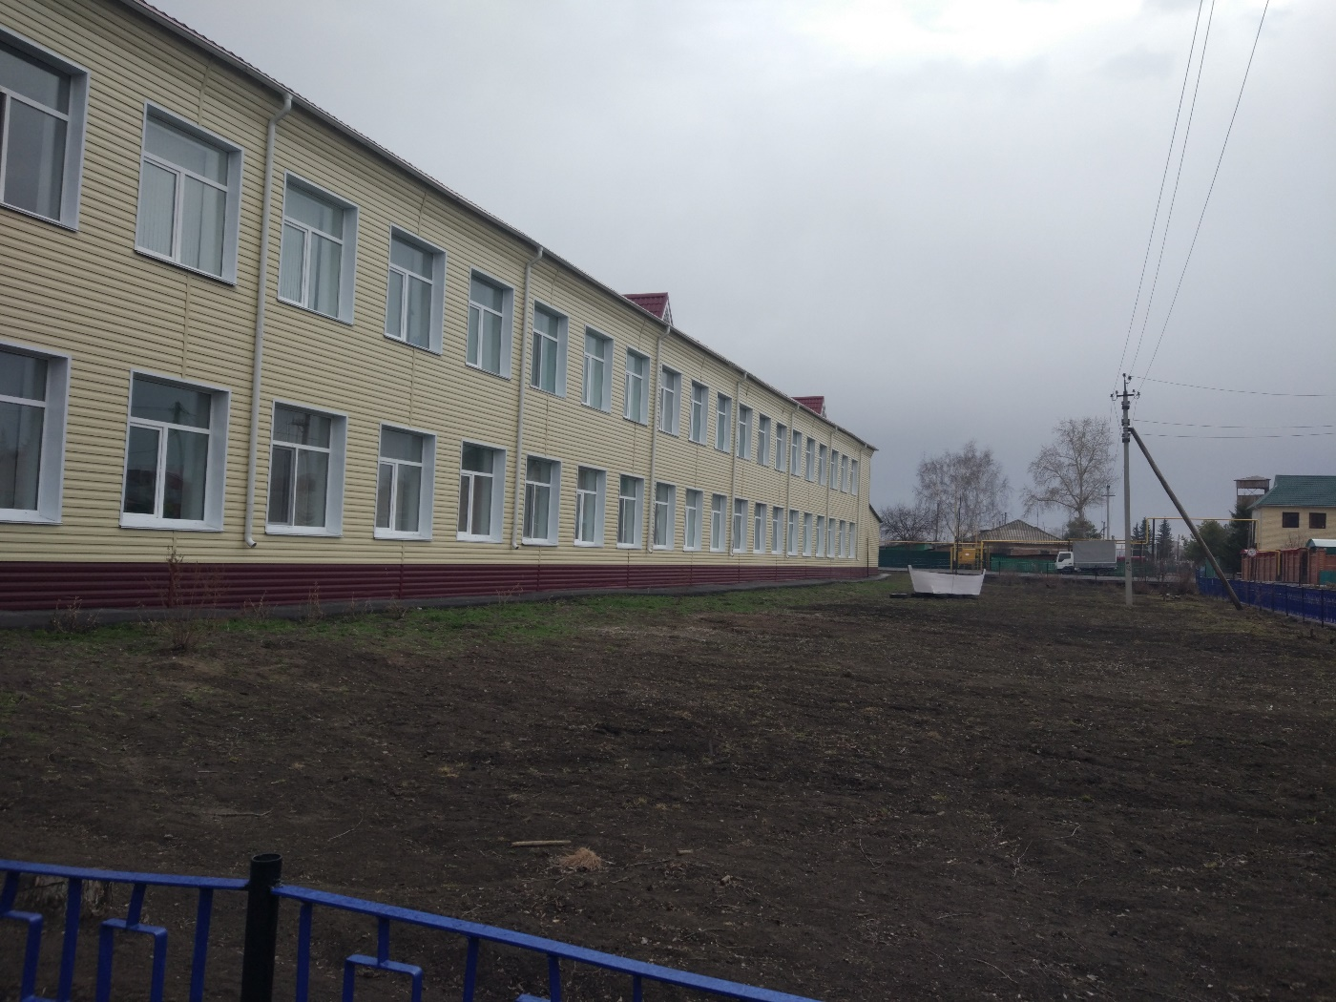
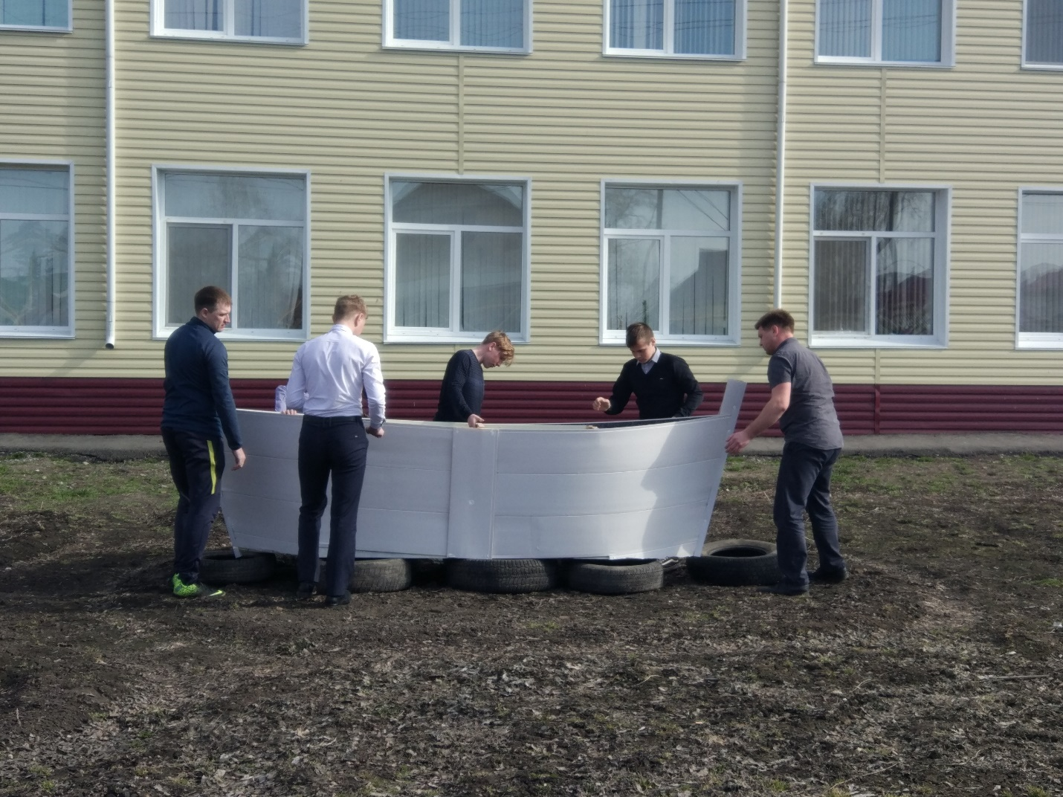
Приложение 3

